安 全 机 制
目 录
- 概要与操作
- 窗口设定
- 地址

1. 概要与操作

概要
此范例程序将介绍安全机制的使用, 安全机制分为两部分: “使用者操作类别” 及 “对象安全控制”.
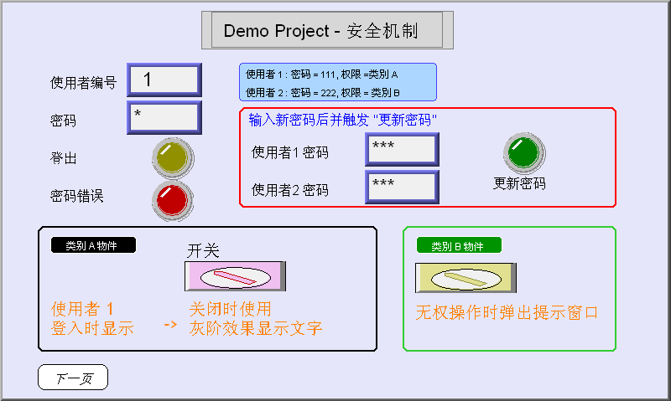

选择使用者编号并输入密码

操作
使用者操作类别

使用者1登入后, 类别A对象将显示于此

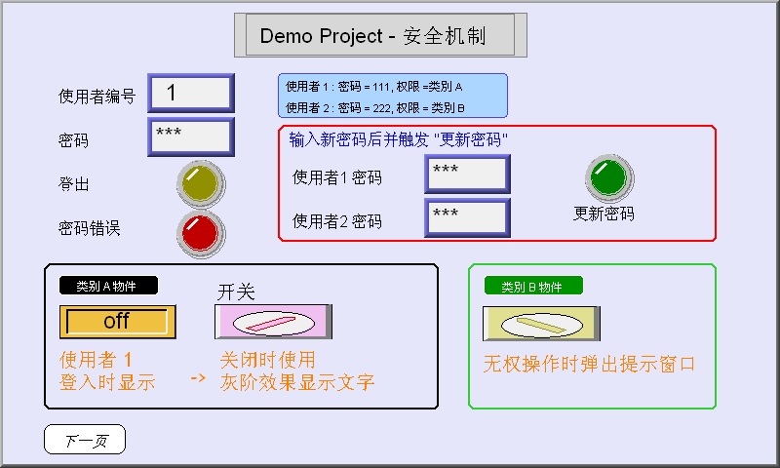

对象安全控制
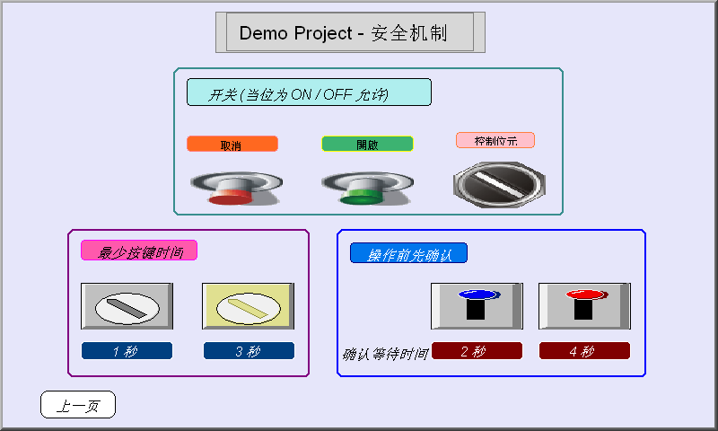
持续按压此对象的时间大于设定值才会有动作

点选此对象后, 会弹出确认操作窗口, 使用者需确认操作才会有动作

2. 窗口设定

[窗口10]
1. 使用者必须在系统参数设定 / 使用者密码 中设定相关属性. 之后建立两个数值输入对象并设地址为LW9219-用户编号 及 LW9220-密码.
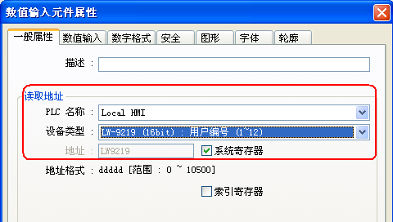
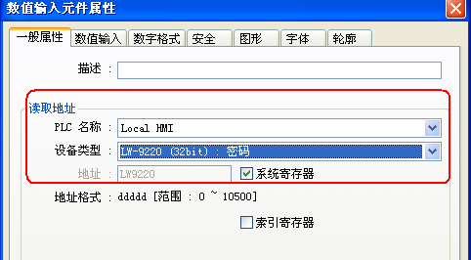
2. 建立位状态设定对象为LB9050-使用者注销.
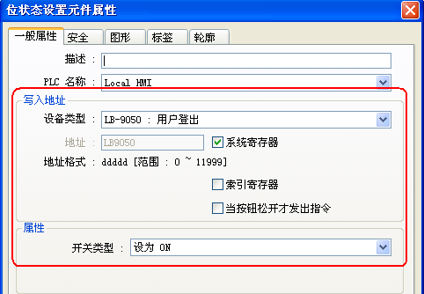
3. 建立位状态指示灯对象为LB9060-密码输入错误指示.

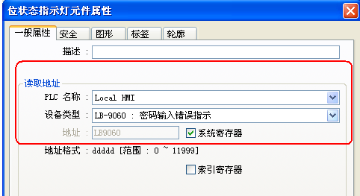
4. 建立两个数值输入对象为LW9500 和 LW9502使用者在线更新密码.
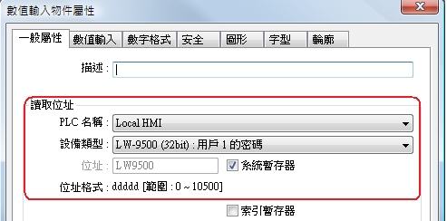

5.建立位状态设定对象为LB9061-更新密码.
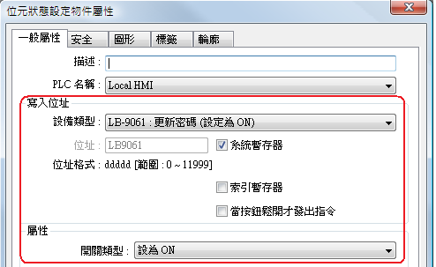

6.建立两个位状态切换开关对象并设定不同的对象操作类别.
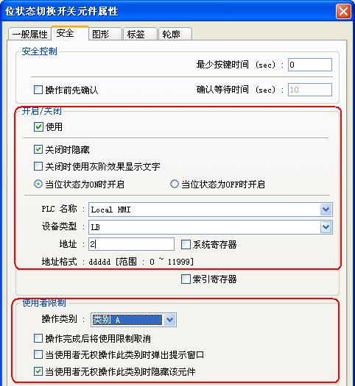

[窗口11]
7. 建立两个位状态设定对象并设定不同的开关保护.
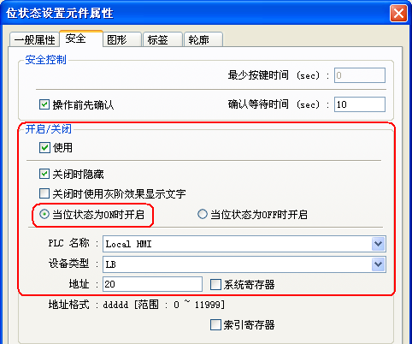
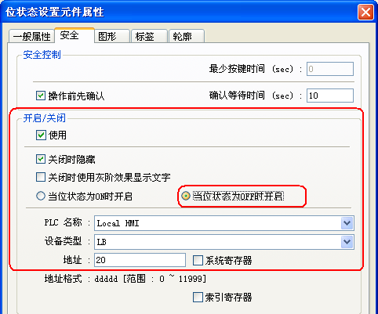

8. 建立位状态切换开关对象(LB20)为开关按钮.

9. 建立两个位状态切换开关对象并设定不同的 “最少按键时间”.
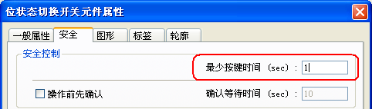

10.建立两个位状态切换开关对象并设定不同的 “确认等待时间”.
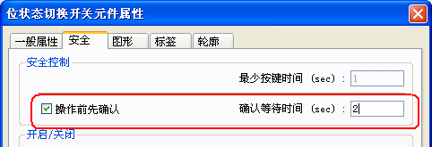

3. 地址
此范例程序所使用到的对象地址如下: 使用者可依实际使用状况更改地址及对象ID.

物件 | 地址 |  | 物件ID |  | 说明
窗口10
数值输入 | LW9219 |  | NE_0 |  | 用户编号.
 | LW9220 |  | NE_1 |  | 密码
 | LW9500 |  | NE_2 |  | 用户1的密码
 | LW9502 |  | NE_3 |  | 用户2的密码
位状态设定 | LB9050 |  | SB_0 |  | 使用者注销
 | LB9061 |  | SB_1 |  | 更新密码
位状态指示灯 | LB9060 |  | BL_0 |  | 密码错误
位状态切换开关 | LB1 |  | TS_0 |  |  | 类别B 按钮
 | LB0 |  | TS_1 |  | 类别 A按钮
 | LB2 |  | TS_2 |  | 开关
功能键 |  |  | FK_0 |  | 切换基本窗口至11
窗口11
位状态设定 | LB10 |  | SB_0 |  | 按钮
 | LB10 |  | SB_1 |  | 按钮
位状态切换开关 | LB5 |  | TS_0 |  | 按钮(最少按键时间)
 | LB6 |  | TS_1 | 按钮(最少按键时间)
 | LB8 | TS_2 |  | 按钮(确认等待时间)
 | LB9 | TS_3 |  | 按钮(确认等待时间)
 | LB20 | TS_4 |  | 开关
位状态指示灯 | LB20 | BL_0 |  | 显示文字
 | LB20 | BL_1 |  | 显示文字
功能键 |  | FK_0 |  | 切换基本窗口至10

